Снятие и установка шахты забора воздуха с заслонкой избыточного воздуха
Указание

 |  | 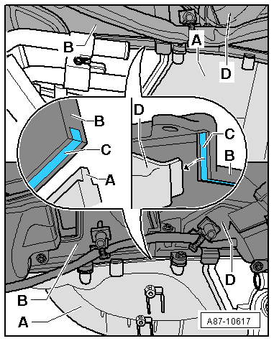
  ⧫ | В производство с модельного года 2008 постепенно вставляется по одной пенопластовой полосе (3 x 3 мм, длина 130 мм) -C- в левое и правое шпунтовое / упругое соединение между нижней частью корпуса -A- и шахтой забора воздуха -B-. Эти полоски -C- предотвращают проникновение влаги в климатическую установку через места соединения.
  ⧫ | При установке шахты забора воздуха -B- по одной пенопластовой полоске (3 x 3 мм, длина 130 мм) -C- в левое и правое шпунтовое / упругое соединение между нижней частью корпуса -A-, а также крышкой -D- и шахтой забора воздуха -B- или уплотнить эти места соединения герметиком (например, силиконовым герметиком -D 176 001 A3-) → Электронный каталог запчастей.
  ⧫ | При рекламациях на проникновение влаги (запотевание ветрового стекла, появление запахов, влага на электродвигателе вентилятора приточного воздуха -V2-) на а/м, которые при производстве не оснащались пенопластовыми полосками -C-, следует в дополнение к описываемым мерам по уплотнению провести уплотнение соединения между крышкой с заслонкой приточного воздуха и нижней частью корпуса вставкой пенопластовых полосок → Глава. Помимо этого, уплотнить дополнительно соединение между крышкой испарителя и и нижней частью корпуса герметиком (например, силиконовым герметиком -D 176 001 A3-) → Глава

Указание |  | 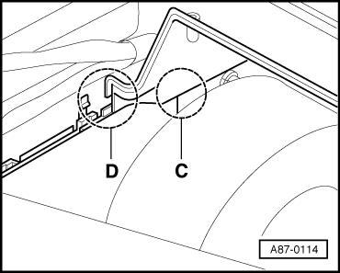
  ⧫ | Уплотнить тщательно перед монтажом шахты забора воздуха швы в корпусе в области -C- и -D- с помощью герметика (например, силиконового герметика -D 176 001 A3-).
  Снятие
  – | Снять правую и левую облицовку водоотводящего короба.
  – | Снять салонный фильтр → Глава.
  – | Снять растяжку с элементом усиления к обтекателю. → Ходовая часть; Ремонтная группа40
  – | Включить зажигание и установить в климатической установке режим приточного воздуха (например, путем настройки „Defrost“ на переднем блоке управления и индикации, блоке управления Climatronic -J255-)
  Для облегчения доступа к болтам -A- открыть заслонку избыточного воздуха.

 |  | 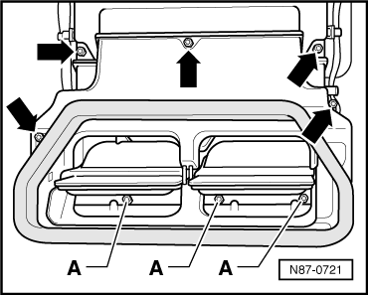
  – | Выкрутить болты -А-.
  – | Выключить зажигание.
  – | Выкрутить остальные винты -стрелки-.

 |  | 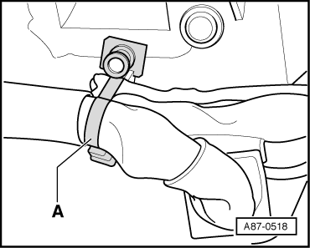
  – | Открыть крепления жгута проводов -A- справа и слева на кондиционере.
  – | Снять шахту забора воздуха с заслонкой избыточного воздуха.
  – | Открыть, при необходимости, для проведения других работ остальные крепления жгута проводов на кондиционере.

 |  | 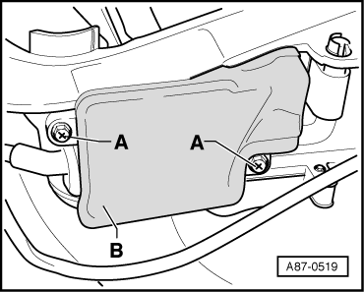
  – | Выкрутить болты -А-.
  – | Снять кожух -В-.
  – | Извлечь температурный датчик из шахты забора воздуха → Глава
  – | Снять серводвигатель заслонки воздухозаборника -V71- → Глава
  Установка
  Установка осуществляется в обратной последовательности, при этом необходимо учитывать следующее:

– | Уплотнить перед монтажом шахты забора воздуха швы в корпусе слева и справа в области -C- и -D- с помощью герметика (например, силиконового герметика -D 176 001 A3-) → Электронный каталог запчастей.

– | Уплотнить насадку, через которую проходит жгут проводов в кондиционер (к блоку управления приточного вентилятора -J126-), с помощьюгерметика (например, силиконового герметика -D 176 001 A3- (тем самым вода не попадет через насадку или рядом с насадкой в кондиционер).

– | При установке шахты забора воздуха -B- по одной пенопластовой полоске (3 x 3 мм, длина 130 мм) -C- в левое и правое шпунтовое / упругое соединение между нижней частью корпуса -A-, а также крышкой -D- и шахтой забора воздуха -B- или уплотнить эти места соединения герметиком (например, силиконовым герметиком -D 176 001 A3-) → Электронный каталог запчастей.

– | Установить снятые детали в обратной последовательности.

– | Опросить память неисправностей передней панели управления и индикации блока управления Climatronic -J255- и удалить при наличии сохраненные сообщения о неисправностях → Диагностический комплекс VAS 5051 в функции "Ведомый поиск неисправностей".

– | Выполнить базовую регулировку и диагностику исполнительных элементов климатической установки → Диагностический комплекс VAS 5051 в функции "Ведомый поиск неисправностей".

